会议备忘

经过会议讨论，现对项目投资与审计管理系统以及今后的工作提出如下意见：

一、变更管理部分的变更文件的附件上传，拆分为多个附件（附件包含：变工程更令，工程设计变更费用申请单，施工图，工程设计变更现场确认报告单），方便录入人员管理，同时方便审计人员调用数据。附件划分依据如下图：
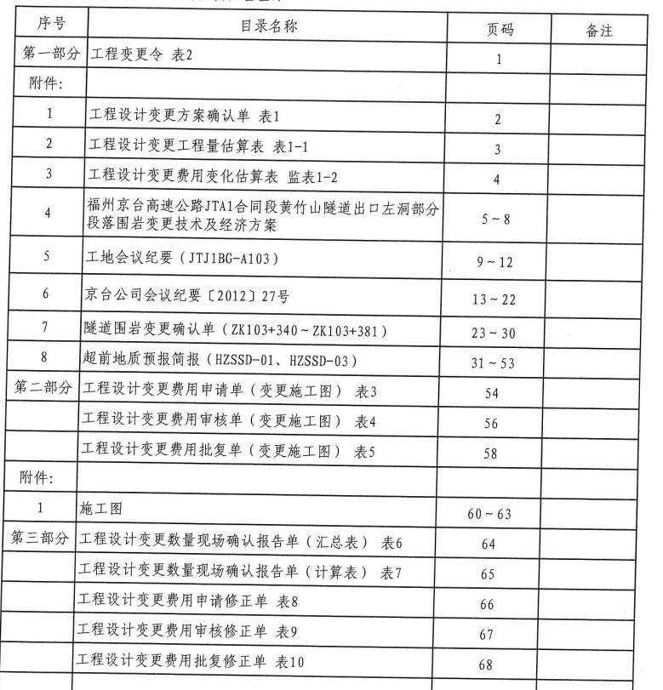

二、审计管理模块中的勘误明细部分，清单号字段可提前至章节、合同段的前，使数据逻辑性更清晰。

三、审计管理模块下的勘误明细可按照工程管理模块下的建安管理形式对每一章节进行树状展开。如下所示：
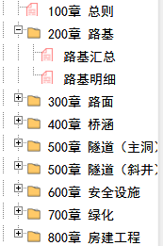

四、提供关账时间功能，冻结审计过程中的数据录入权限，避免审计过程中的数据变动。

五、成本控制预警等后期功能，需要对多个公司试点后的数据进行分析才能确定方案。

六、实地考察、了解京台公司、莆炎公司等业主对审计系统的使用情况以及反馈。并根据反馈情况对系统进行调整。

七、财务报表等功能需观察财务系统的数据接口开放情况。

